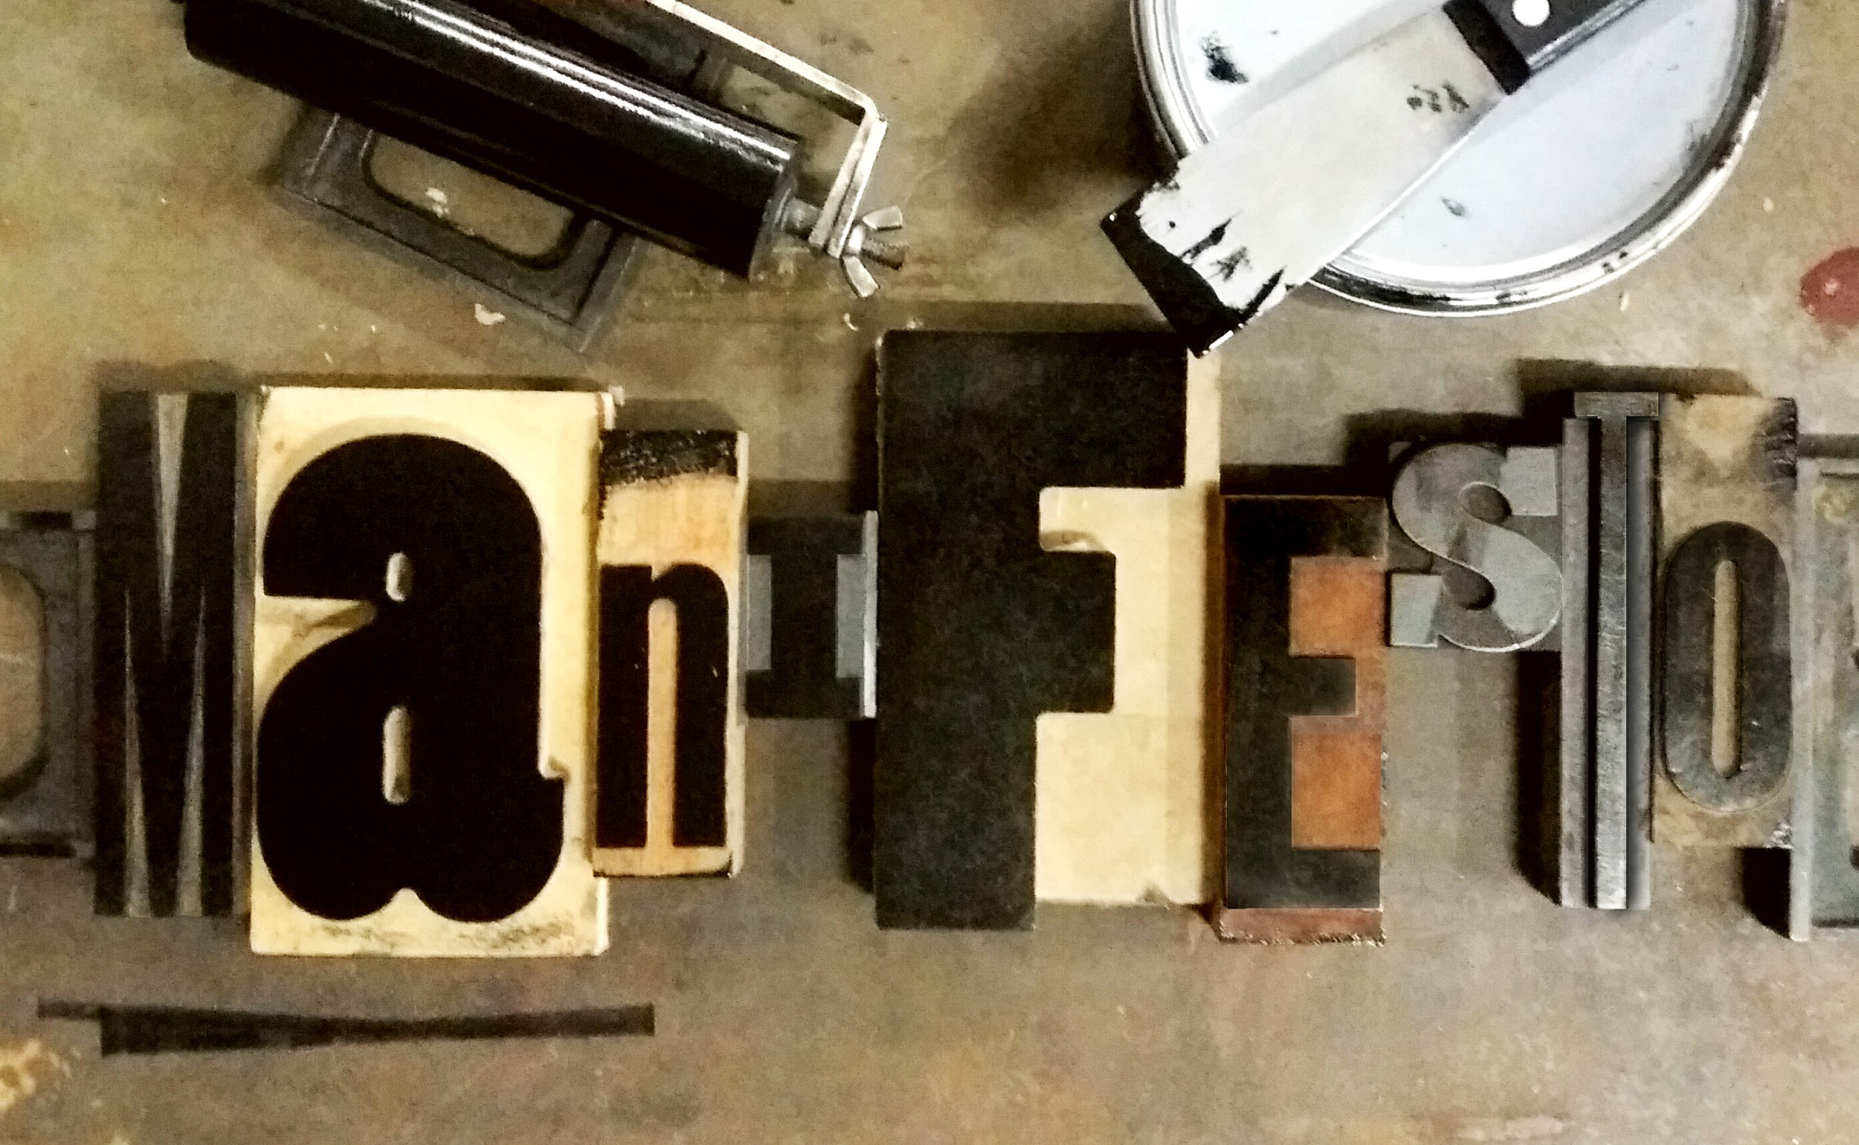

PROGRAMAÇÃO MANIFESTO 2018
JORNALISMO E PUBLICIDADE E PROPAGANDA
PUC MINAS SÃO GABRIEL
07 A 09 DE MAIO DE 2018

Abertura | Teatro da PUC Minas São Gabriel
07/05  (segunda) | 19 horas - CONFERÊNCIA DE ABERTURA “Brasil nos tempos de cólera: ódio, notícias falsas e desinformação nas redes sociais” - Leonardo Sakamoto  21 horas - STAND UP COMEDY “Desculpa qualquer coisa” - Thiago Carmona

* LEONARDO SAKAMOTO
Brasil nos tempos de cólera: ódio, notícias falsas e desinformação nas redes sociais
É jornalista e doutor em Ciência Política pela Universidade de São Paulo. Cobriu conflitos armados em diversos países e o desrespeito aos direitos humanos no Brasil. Professor de Jornalismo na PUC-SP, foi pesquisador visitante do Departamento de Política da New School, em Nova York (2015-2016), e professor de Jornalismo na ECA-USP (2000-2002). É diretor da ONG Repórter Brasil e conselheiro do Fundo das Nações Unidas para Formas Contemporâneas de Escravidão, em Genebra. Foi visiting scholar do Departamento de Ciência Política da New School for Social Research, em Nova Iorque. Sakamoto ainda escreve diariamente sobre política e direitos humanos em seu blog no portal UOL.
* THIAGO CARMONA
Stand up Comedy: “Desculpa qualquer coisa”
Graduado em Comunicação Social com Ênfase em Publicidade e Propaganda; Pós-graduado em Gestão Administrativa; MBA em Gestão de Pessoas; Professor Universitário; Palestrante empresarial e Humorista Stand up. Vencedor de quatro concursos de humor nacionais e já se apresentou em diversos programas televisivos nacionais, além de participações na Radio 98FM.

*** Ex-alunos, público externo e alunos de outras unidades devem fazer inscrição (gratuita): https://www.sympla.com.br/brasil-nos-tempos-de-colera-odio-noticias-falsas-e-desinformacao-nas-redes-sociais__279099

 | Oficinas de Publicidade e Propaganda
08 e 09/05  (segunda e terça-feira) | OFICINA 1 – Quero ser Social Media, e agora? – Bárbara Lima  OFICINA 2 – Produção de conteúdo para web com foco em SEO – Rafaela Lemos  OFICINA 3 – Criação de Marcas – Gustavo Paiva

BARBARA LIMA Coordenadora de Mídias Sociais da Usiminas na Link Comunicação, antes Coordenadora de Mídias Sociais na Bolt Brasil e digital desde sempre. Bacharel em Publicidade e Propaganda pela PUC Minas São Gabriel.
Tema:​ Quero ser social media, e agora? O algoritmo do Facebook mudou de novo? Dá pra fazer anúncio no Instagram? E no Twitter, uso ou não uso hashtag? Essas e outras dúvidas sempre tomam conta da cabeça de quem trabalha ou pensa em trabalhar com mídias sociais. E pra não ficar mais perdido que o meme do John Travolta, é preciso entender as plataformas, o que dá pra fazer dentro delas e, é claro, estabelecer objetivos. A ideia da oficina é apresentar as possibilidades das principais mídias sociais (Facebook, Instagram e Twitter), desde o perfil de comportamento dos usuários de cada rede até as formas de anúncio disponíveis.

RAFAELA LEMOS Head de SEO na A4D Marketing Digital. Bacharel em Publicidade e Propaganda pela PUC Minas São Gabriel
Tema: Produção de conteúdo para web com foco em SEO O Google recebe mais de 100 bilhões de pesquisas por mês. Por dia, 15% de todas as pesquisas realizadas são inéditas. Para conseguir visibilidade no maior buscador do mundo, em um mercado altamente competitivo, tornou-se necessário ir além dos tradicionais métodos de publicidade e propaganda. Assim como Otimização para Motores de Busca (SEO), a produção de conteúdo para web passou de tendência e hoje se tornou uma ação indispensável para conquistar visibilidade, atrair e engajar com o público. Então calma lá, como podemos unificar essas duas estratégias para alcançar um resultado de sucesso? O objetivo principal da oficina é apresentar aos alunos um guia sobre como produzir conteúdo para web com foco nas principais técnicas de SEO.

GUSTAVO PAIVA Diretor de Criação da Quartel Designer. Aluno do curso de Publicidade e Propaganda da PUC Minas São Gabriel
Tema: O processo criativo no desenvolvimento de marcas e identidades visuais Esta oficina tem o intuito de explorar o processo criativo por trás do desenvolvimento de marcas e identidades visuais, mostrando a importância de cada parte do processo. O conteúdo apresenta a importância da pesquisa, da experimentação e do erro, além de abordar técnicas de otimização do método de desenvolvimento. A oficina consiste em duas partes. A primeira terá uma abordagem teórica a fim de compartilhar o conteúdo através de estudos de caso. A segunda tem a função de fazer com que os alunos tenham contato com a prática do processo através de experimentação.

Sala Multimeios 31 | Palestras de JORNALISMO
08/05  (terça-feira) | 19:00 às 20:40 PALESTRA - Jornalismo Esportivo: mitos e verdade da profissão - Bob Faria  20:50 às 22:30 PALESTRA - Jornalismo e inovação em ambientes digitais - Lorena Tárcia
09/05  (quarta-feira) | 19:00 às 20:40 PALESTRA - Importância da assessoria de comunicação para os times de futebol - Bernardo Pontes  20:50 às 22:30 PALESTRA - Produção Multimídia de Conteúdo Jornalístico - Rafael Alves

*LORENA TÁRCIA
Tema: Jornalismo e inovação em ambientes digitais

Doutora em comunicação pela UFMG, com estágio doutoral na Universidade Pompeu Fabra, em Barcelona e nos estúdios da BBC Sports, em Manchester, Inglaterra. Professora convidada do projeto Knight Center para Jornalismo nas Américas da Universidade do Texas, Austin. Pós-doutoranda em Comunicação pela UFMG. Formada em Convergência de Mídias, pelo projeto Ifra Newplex da Universidade da Carolina do Sul. Coordenadora do curso de pós-graduação Jornalismo em Ambientes Digitais, no UniBH.

* BOB FARIA
Tema: Jornalismo Esportivo: mitos e verdades da profissão

É comentarista esportivo da Rede Globo e do SporTV e apresentador eventual do Globo Esporte Minas. Formado em Publicidade e Propaganda pela PUC Minas nos anos 1990 e em Jornalismo pelo Centro Universitário Newton Paiva em 2003. É filho do jornalista e comentarista esportivo Osvaldo Faria (1930-2000), famoso pelo bordão "Coragem para dizer a verdade". Também é músico e cineasta.

* RAFAEL ALVES
Tema: Produção Multimídia de Conteúdo Jornalístico

Jornalista do Estado de Minas desde 2001, trabalhou como repórter na editoria de Economia e como subeditor na editoria de Política. Nos últimos 5 anos é subeditor de Primeira Página e, desde 2015, integra também a equipe do Núcleo Multimídia do Estados de Minas e do Portal Uai, no qual se especializou em produzir conteúdo multiplataforma para reportagens especiais e minidocumentários. Formado pela PUC Minas em 2000, participou da fundação da PUC-TV, onde atuou nos programas SOS Economês, Aplauso e Virtualis, além de produzir e editar conteúdo para o jornal diário criado posteriormente.

*BERNARDO PONTES
Tema: A importância da Assessoria de comunicação para os times de futebol

O carioca Bernardo Pontes é diretor de marketing do Cruzeiro Esporte Clube. Ex-profissional do Fluminense, Vasco e Corinthians é publicitário formado pela ESPM do Rio de Janeiro. Foi o responsável pela ação que homenageou a Chapecoense na última rodada do Campeonato Brasileiro de 2016, logo após o acidente aéreo que matou 71 pessoas em novembro daquele ano. Na ocasião, ele juntou os clubes brasileiros, que estamparam trechos do hino da Chape em suas camisas.

